**EXCELENTÍSSIMO SENHOR PRESIDENTE DA CAMARA MUNICIPAL DE SUMARÉ**

**INDICO**, ao Exmo. Senhor Prefeito Municipal, que determine ao departamento competente providências urgentes no sentido efetuar estudo para implantação de redutores de velocidade na Avenida Orlando Venovello, Jd Dal’ Ortto, Sumaré, em toda sua extensão, conforme imagem.

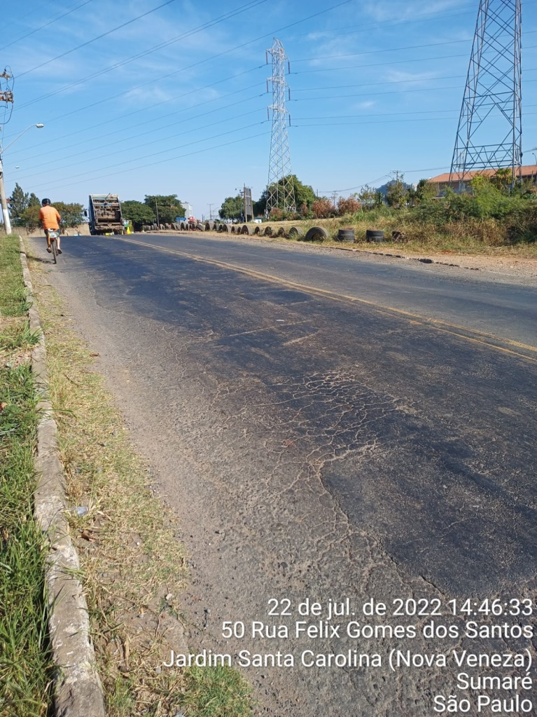

A solicitação se faz necessária tendo em vista que no local observa-se a ausência de sinalização tanto de solo quanto vertical o que prejudica o transito e o fluxo favorecendo acidentes graves por ser uma importante via que liga Sumaré à cidade de Paulinia, com intenso fluxo de veículos diariamente.

****Sala das sessões, 02 de agosto de 2022.

**DIGÃO**

**VEREADOR**